Практическое занятие №11

Студент группы ИС-23 Яцына Даниил

**Практическое занятие №11**

**Тема**: Составление программ для работы с текстовыми файлами в IDE PyCharm Community

**Цель**: Закрепить усвоенные знания, понятия, алгоритмы, основные принципы составления программ, приобрести навыки составление программ с текстовыми файлами в IDE PyCharm Community

**Задача №1:**

1. Средствами языка Python сформировать два текстовых файла (.txt), содержащих по одной последовательности из целых положительных и отрицательных чисел. Сформировать новый текстовый файл (.txt) следующего вида, предварительно выполнив требуемую обработку элементов: Элементы первого и второго файлов: Количество элементов первого и второго файлов: Элементы последней трети: Индекс максимального элемента последней трети

**Текст программы:**

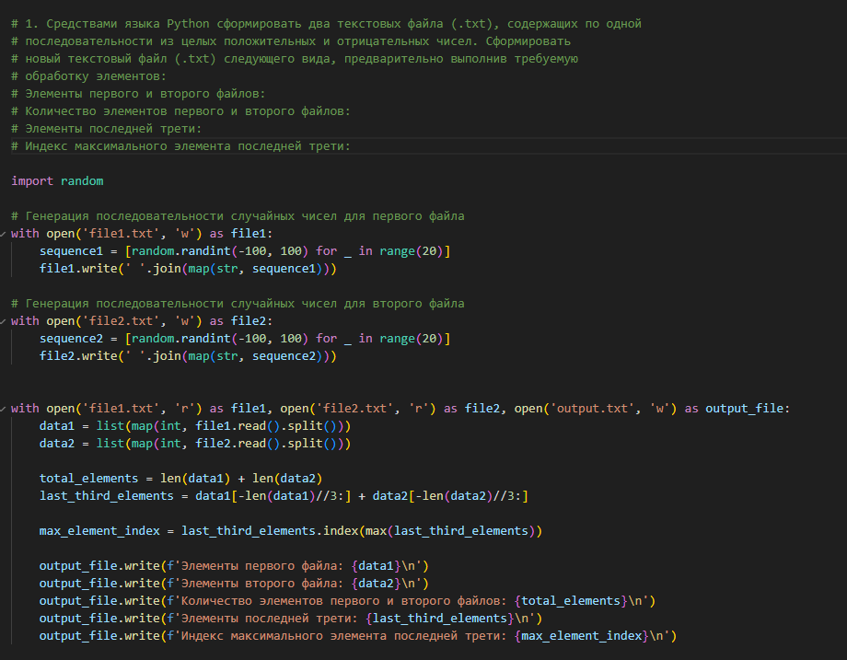

**Протокол работы программы:  
Успешное создание file1.txt, file2.txt, output.txt**

Программа успешно завершена.

**Задача №2:**

**Текст программы:**

# 2. Из предложенного текстового файла (text18-32.txt) вывести на экран его содержимое,

# количество знаков пунктуации в первых четырёх строках. Сформировать новый файл, в

# который поместить текст в стихотворной форме предварительно вставив после каждой

# строки строку из символов «*».

with open('text18-32.txt', 'r', encoding='utf-16') as file:

read_file = file.read()

with open('text18-32.txt', 'r', encoding='utf-16') as file:

lines = [file.readline() for _ in range(4)]

punctuation_count = sum([1 for char in ''.join(lines) if char in '.,:;!?'])

print(read_file)

print(f'Количество знаков пунктуации в первых четырёх строках: {punctuation_count}')

with open('text18-32.txt', 'r', encoding='utf-16') as file, open('poem.txt', 'w', encoding='utf-8') as poem_file:

for line in file:

poem_file.write(line.strip() + '\n****************************\n')

**Протокол работы программы:  
Скажи-ка, дядя, ведь не даром**

**Москва, спаленная пожаром,**

**Французу отдана?**

**Ведь были ж схватки боевые,**

**Да, говорят, еще какие!**

**Недаром помнит вся Россия**

**Про день Бородина!**

**Количество знаков пунктуации в первых четырёх строках: 6**

**Успешное создание файла poem.txt**  
Программа успешно завершена.

**Вывод**: В процессе выполнения практического занятия выработал навыки составления программ для работы с текстовыми файлами в IDE PyCharm Community и закрепил усвоенные навыки. Были использованы языковые конструкции: with, for, if  
Выполнены разработка кода, отладка, тестирование, оптимизация программного кода.   
Готовые программные коды выложена на GitHub.